ДЗЯРЖАЎНАЯ ЎСТАНОВА АДУКАЦЫI  «ГОМЕЛЬСКI АБЛАСНЫ ЦЭНТР ПАДРЫХТОУКI, ПАВЫШЭННЯ КВАЛIФIКАЦЫI I ПЕРАПАДРЫХТОУКI КАДРАУ ГАЛІНЫ ЖЫЛЛЕВА-КАМУНАЛЬНАЙ ГАСПАДАРКI»  Вул. Сялянская, 31, 246050, г. Гомель  Тэл./ факс: (0232) 33-71-32  Р/рах. BY80BLBB30150400067902001001  у Дырэкцыi ААТ «Белiнвестбанк» па Гомельскай вобласцi г.Гомель  УНП 400067902, код банка BLBBBY2X |  | ГОСУДАРСТВЕННОЕ УЧРЕЖДЕНИЕ  ОБРАЗОВАНИЯ «ГОМЕЛЬСКИЙ ОБЛАСТНОЙ ЦЕНТР ПОДГОТОВКИ, ПОВЫШЕНИЯ КВАЛИФИКАЦИИ И ПЕРЕПОДГОТОВКИ КАДРОВ ОТРАСЛИ ЖИЛИЩНО-КОММУНАЛЬНОГО ХОЗЯЙСТВА»  Ул. Крестьянская, 31, 246050, г. Гомель  Тел./ факс: (0232) 33-71-32  Р/с BY80BLBB30150400067902001001  в Дирекции ОАО «Белинвестбанк» по  Гомельской области г.Гомель  УНП 400067902, код банка BLBBBY2X
15.07.2023 № 01-13/420 |  | Руководителю организации

Об организации обучения в августе 2024 г.

Государственное учреждение образования «Гомельский областной центр подготовки, повышения квалификации и переподготовки кадров отрасли жилищно-коммунального хозяйства» предлагает обучение по следующим направлениям и профессиям:
- повышение квалификации руководящих работников и специалистов
№  п/п | Наименование направления | Начало обучения | Окончание обучения
 | «Обеспечение промышленной безопасности оборудования, работающего под избыточным давлением» (для руководящих работников и специалистов, ответственных за исправное состояние и безопасную эксплуатацию оборудования под давлением) (котлы, сосуды, трубопроводы пара и горячей воды) | 02.08 | 15.08
 | «Правила по обеспечению промышленной безопасности котельных с установленными в них паровыми котлами с давлением пара не более 0,07 МПа и водогрейными котлами с температурой нагрева воды не выше 115 °C» | 02.08 | 08.08
 | «Требования правил технической эксплуатации теплоустановок и тепловых сетей потребителей, правил техники безопасности при эксплуатации теплоустановок и тепловых сетей потребителей»  (для руководящих работников и специалистов, ответственных за тепловое хозяйство) | 05.0 8 | 14.08
 | «Безопасная эксплуатации электроустановок потребителей» (для руководящих работников и специалистов, ответственных за электрохозяйство) | 12.08 | 23.08
 | «Охрана труда» (для руководящих работников и специалистов со средним специальным и высшим образованием (членов комиссий организаций)) | 12.08 | 23.08
 | «Безопасная эксплуатация стерилизаторов» (для руководящих работников и специалистов ответственных за техническое состояние стерилизаторов; ответственных за безопасную эксплуатацию стерилизаторов) | 19.08 | 23.08
 | «Требования по обеспечению промышленной безопасности при эксплуатации грузоподъемных кранов» (для руководящих работников и специалистов, ответственных по надзору за безопасной эксплуатацией грузоподъемных кранов; ответственных за безопасное производство работ кранами; ответственных за содержание грузоподъемных кранов в исправном состоянии) | 19.08 | 29.08
 | «Требования по обеспечению промышленной безопасности лифтов и строительных грузопассажирских подъемников» (для руководящих работников и специалистов, ответственных за безопасную эксплуатацию лифтов, подъемников; ответственных за обслуживание и (или) ремонт лифтов, подъемников) | 22.08 | 02.09
 | «Обеспечение промышленной безопасности оборудования, работающего под избыточным давлением» (для руководящих работников и специалистов, ответственных за исправное состояние и безопасную эксплуатацию оборудования под давлением) (котлы, сосуды, трубопроводы пара и горячей воды) | 30.08 | 12.09
 | «Правила по обеспечению промышленной безопасности котельных с установленными в них паровыми котлами с давлением пара не более 0,07 МПа и водогрейными котлами с температурой нагрева воды не выше 115 °C» | 30.08 | 05.09
- обучение рабочих (служащих) на курсах целевого назначения
№  п/п | Наименование направления | Начало обучения | Окончание обучения
 | Правила безопасной эксплуатации сосудов, работающих под давлением | 19.08 | 27.08
 | Безопасная эксплуатация стерилизаторов медицинских | 19.08 | 22.08
 | «Особенности организации и ведения работы с населением» (для специалистов по работе с населением в системе ЖКХ, работников службы 115) с проверкой знаний!!! | 19.08 | 23.08

- обучение рабочих (служащих) по образовательным программам профессиональной подготовки, переподготовки и повышения квалификации (1 раз в 5 лет с повышением разряда)
№  п/п | Наименование профессии, направления | Начало обучения | Окончание обучения
 | Водитель погрузчика 4 разряд  (переподготовка) | 01.08 | 19.09
 | Водитель погрузчика 4 разряд  (переподготовка) | п/о 19.08-18.09
 | Водитель погрузчика  (повышение квалификации) | 01.08 | 30.08
 | Водитель погрузчика  (повышение квалификации) | п/о 14.08-29.08
 | Рабочий по комплексному обслуживанию и ремонту зданий и сооружений 5 разряд (переподготовка) | 02.08 | 05.11
 |  | п/о 10.09-04.11
 | Рабочий по комплексному обслуживанию и ремонту зданий и сооружений (повышение квалификации) | 02.08 | 10.09
 |  | п/о 20.08-09.09
 | Машинист (кочегар) котельной 2 разряд  (профессиональная подготовка) | 09.08 | 19.09
 |  | п/о 23.08-18.09
 | Машинист (кочегар) котельной 2 разряд  (переподготовка) | 09.08 | 04.09
 | Машинист (кочегар) котельной 2 разряд  (переподготовка) | п/о 19.08-03.09
 | Машинист (кочегар) котельной  (повышение квалификации) | 09.08 | 02.09
 | Машинист (кочегар) котельной  (повышение квалификации) | п/о 15.08-30.08
 | Машинист (кочегар) котельной 2 разряд, оператор котельной 3-4 разряд (переподготовка) | 09.08 | 03.10
 |  | п/о 02.09-02.10
 | Машинист (кочегар) котельной, оператор котельной  (повышение квалификации) | 09.08 | 05.09
 |  | п/о 20.08-04.09
 | Оператор котельной 3-4 разряд  (переподготовка) | 09.08 | 27.09
 | Оператор котельной 3-4 разряд  (переподготовка) | п/о 27.08-26.09
 | Слесарь - ремонтник 3 разряд (переподготовка) | 13.08 | 01.10
 | Слесарь - ремонтник 3 разряд (переподготовка) | п/о 29.08-30.09
 | Слесарь - ремонтник (повышение квалификации) | 13.08 | 11.09
 | Слесарь - ремонтник (повышение квалификации) | п/о 26.08-10.09
 | Слесарь аварийно – восстановительных работ  (повышение квалификации) | 14.08 | 12.09
 |  | п/о 27.08-11.09
 | Машинист насосных установок 2-3 разряд  (переподготовка) | 14.08 | 16.09
 | Машинист насосных установок 2-3 разряд  (переподготовка) | п/о 26.08-13.09
 | Машинист насосных установок  (повышение квалификации) | 14.08 | 05.09
 | Машинист насосных установок  (повышение квалификации) | п/о 20.08-04.09
 | Машинист автовышки и автогидроподъемника 5 разряд  (переподготовка) | 21.08 | 18.11
 |  | п/о 20.09-16.11
 | Машинист автовышки и автогидроподъемника  (повышение квалификации) | 21.08 | 19.09
 |  | п/о 03.09-18.09
 | Слесарь аварийно – восстановительных работ  (повышение квалификации) | 23.08 | 23.09
 |  | п/о 05.09-20.09
 | Рабочий зеленого строительства 3 разряд  (переподготовка) | 29.08 | 01.10
 | Рабочий зеленого строительства 3 разряд  (переподготовка) | п/о 10.09-30.09
 | Рабочий зеленого строительства  (повышение квалификации) | 29.08 | 11.09
 | Рабочий зеленого строительства  (повышение квалификации) | п/о 04.09-10.09
Напоминаем о возможности организации обучения с использованием информационно-коммуникационных технологий (онлайн-обучение на платформе «Skype»), о возможности организации индивидуального обучения по рабочим профессиям. При любой форме обучения слушателям необходимо прибыть на регистрацию и экзамен в Гомельский областной центр подготовки, повышения квалификации и переподготовки кадров отрасли ЖКХ (г.Гомель, ул., Крестьянская, 31, каб.4-13). При себе иметь копию паспорта (стр.31-33).
При наличии учебной базы (учебный класс и наглядные пособия) возможна организация выездного обучения на базе предприятия (комплектация группы не менее 15 человек).
Обращаем Ваше внимание, что разряды по рабочим профессиям при реализации программ переподготовки и профессиональной подготовки рабочих (служащих) присваиваются согласно перечня профессий для подготовки рабочих (пост. Мин образования РБ и Мин. труда и социальной защиты РБ 30 января 2018 г. № 7/14, пост. Мин образования РБ и Мин. труда и социальной защиты РБ 1 августа 2018 г. № 84/63).
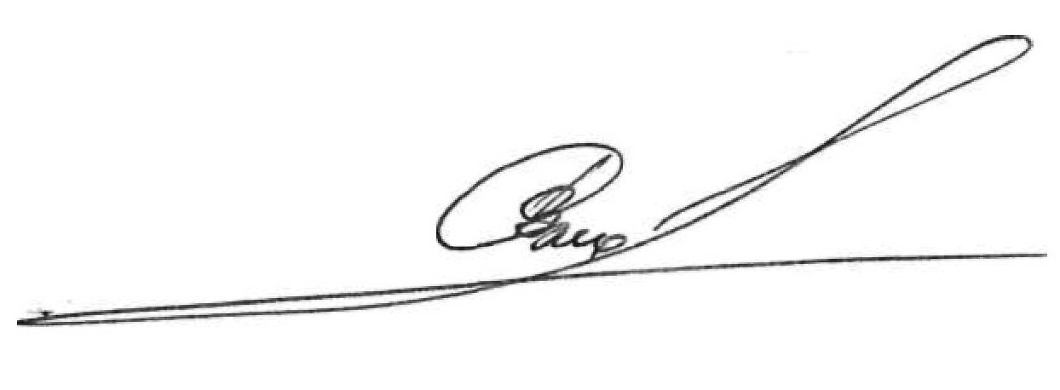
Дополнительную информацию можно получить по телефонам/факсам: (8-0232) 33-14-35, (8-0232) 22-67-61, моб. телефонам: +375(29)312-74-32, +375(29)309-89-47,+375(44)554-12-52.

Директор В.А. Смольский

Бондарева 80232 27 03 34

